RINGKASAN EKSEKUTIF
ZOI Ilios 6000 Series Surgical Light - Double Dome Dengan Hanging Monitor Dan Built-In Camera
ZOI-SL-IL-6201

- Deskripsi Produk
ZOI Ilios 6000 Series Surgical Light - Double Dome Dengan Hanging Monitor Dan Built-In Camera merupakan alat bantu bedah berupa lampu penerangan double dome yang dapat diputar hingga 340°. Produk ini memiliki 4 kelopak & 4 kelopak dengan berisikan 72 + 72 yang dapat diatur pencahayaannya dari 40.000 lux hingga 160.000 lux dengan suhu warna 3500 ~ 5000K (dapat disesuaikan). Dilengkapi panel kontrol layar sentuh yang dapat mengatur tingkat kecerahan cahaya, suhu warna dan mengaktifkan mode endo. Model ini sudah disematkan kamera built-in Sony HD Camera untuk meerekam aktifitas operasi dan Monitor + Hanging Suspension untuk memudahkan pengguna dan menampilkan hasil dari perekaman kamera.

- Sejarah Pemasaran
Produk Baru

Riwayat Penggunaan
Produk baru

Tujuan Penggunaan
Produk ini digunakan untuk membantu penerangan operasi atau bedah di ruang ICU. Fungsi double dome yang dapat diatur ketinggiannya secara mudah dan fleksible. Dilengkapi papan kontrol untuk mengatur kecerahan, mode dan fokus lampu. Model ini sudah disematkan kamera built-in Sony HD Camera untuk meerekam aktifitas operasi dan Monitor + Hanging Suspension untuk memudahkan pengguna dan menampilkan hasil dari perekaman kamera.

Formula/Komponen
Model | Bentuk Mesin (Hanya untuk referensi) | Penjelasan
ZOI-SL-IL-6201 | 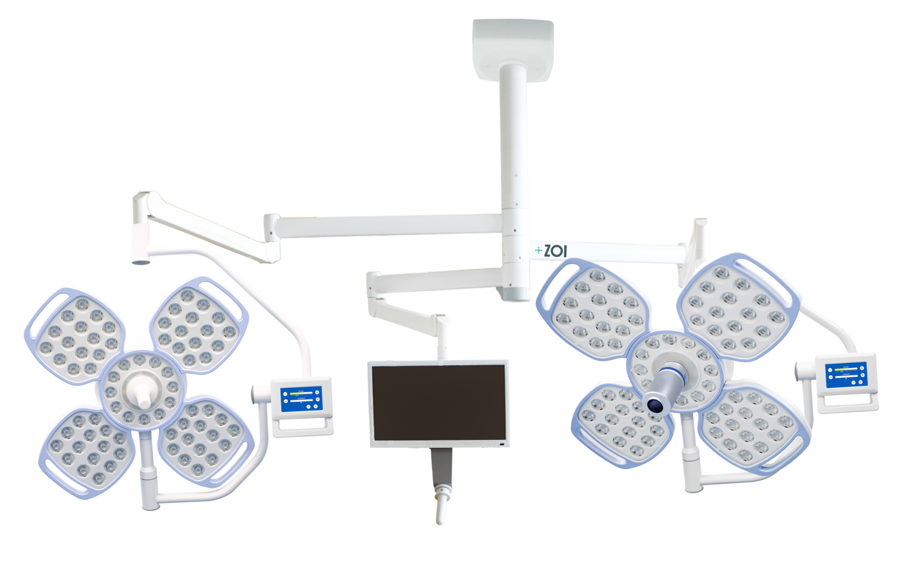  Foto Pr | ZOI Ilios 6000 Series Surgical Light - Double Dome Dengan Hanging Monitor Dan Built-In Camera merupakan alat bantu bedah berupa lampu penerangan double dome yang dapat diputar hingga 340°. Produk ini memiliki 4 kelopak & 4 kelopak dengan berisikan 72 + 72 lampu yang dapat diatur pencahayaannya hingga 160.000 lux dengan suhu warna 4.500K. Dilengkapi control display yang dapat mengatur cahaya dan mengaktifkan mode endo. Model ini sudah disematkan kamera built-in Sony HD Camera untuk meerekam aktifitas operasi dan Monitor + Hanging Suspension untuk memudahkan pengguna dan menampilkan hasil dari perekaman kamera.

- Prinsip Pengujian/ Mekanisme Kerja
ZOI Ilios 6000 Series Surgical Light - Double Dome Dengan Hanging Monitor Dan Built-In Camera terdiri dari upper arm yang dapat berputar hingga 340° dan lower arm yang dapat bergerak secara vertikal dan berputar hingga 340°. Produk ini terdiri dari Dasar Pondasi, Lengan Putar / Upper Arm, Lengan Bawah / Lower arm, Papan Kontrol, dan Lampu 4 kelopak yang terpasang secara double dome. Produk ini dapat bergerak dalam ruang tertentu memenuhi kebutuhan penggunaan diberbagai arah, sehingga dapat memberikan penerangan yang optimal.
- Dasar pondasi (Base foundation)
Bagian atas dasar pondasi dari produk ini dipasang pada bangunan dan bagian bawahnya terhubung dengan lengan yang berputar.
- Lengan Putar (Upper Arm) Double Dome
Struktur produk ini memiliki double arm yang dapat berputar 340°. Dengan Panjang lengan sebesar 800 mm secara masing-masing (double dome). Panjang dapat disesuaikan sehingga memenuhi ruangan yang berbeda persyaratan, Terlebih lagi, ada perangkat pemosisian dan perangkat anti-drift disetiap posisi belok. Desain ini dapat menjamin keamanan. Area efektif dari langan yang berputar adalah rentang aktivitas lengan. Pengguna dapat memilih metode panjang dan kombinasi sesuai dengan kebutuhan.
- Lengan Bawah (Lower Arm) Double Dome
Struktur produk ini memiliki lower arm yang dapat berputar 340° dan dapat digerakan secara vertikal dengan didukung pegas yang dapat diatur kekerasannya.
- Papan Kontrol
Papan kontrol pada produk ini meliputi tombol kontrol pengaturan cahaya, pengaturan mode, pengaturan fokus lampu.
- Lampu 3 kelopak secara double
Lampu yang digunakan pada produk ini berjumlah 72 pcs dengan dibagi menjadi 4 kelopak utama dan 1 lingkar kelopak tengah.
- Kamera Built-in
Kamera tertanam pada bagian tengah hendel lampu dengan tipe Sony HD Camera yang Memiliki perekaman dengan kualitas HD yang mampu merekam proses bedah.
- Monitor + Hanging Suspension
Monitor yang tertanam pada hanging suspension memudahkan pengguna untuk melihat hasil perekaman oleh kamera secara real time atau melihat secara play-back dengan bantuan DVR yang tepasang pada produk.

